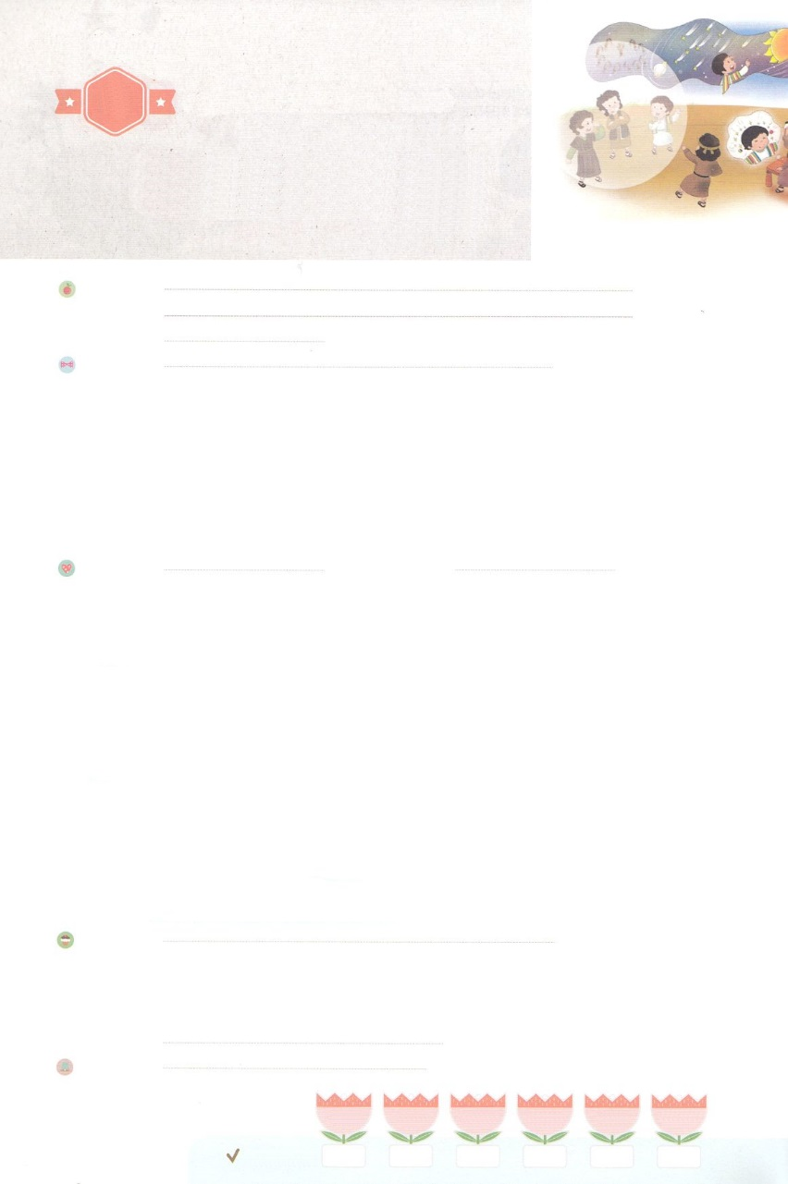

れいはいはさいこうのしゅくふく

わたしを　あいしてくださる　かみさまに

さいこうの　えいこうを　ささげましょう

　よのなかを　かえた

ひとたち

まいにち

れいはい

いのり　　　　　　　　　　　　　　　　　　　　　　　　　　　　　　　　　　　　　　　　　　しかいしゃ

しとしんじょう　　　　　　　　　　　　　　　　　　　　　　　　　　　　　　　　　　　　　　みんなで

さんび　　　　　　　　　　　　　　　　　さんびか300ばん（イエスにゆけば）わたし、さいこう！(2019ねんこどもさんび)

せいしょ　　　　　　　　　　　　　　　　　　　　　　　　　　　　　　　　　　そうせいき37:1～11

**37:1～11**ると、たちはでをたばねていました。すると、のがちがり、しかもまっすぐにっているのです。ると、あなたがたのがりにて、のにおじぎをしました。」たちはにった。「おまえはたちをめるになろうとするのか。たちをしようとでもうのか。」こうしてらは、のことや、ことばのことで、をますますむようになった。ヨセフはまた、ほかのをて、それをたちにした。は、「また、はをましたよ。ると、ととのがをしんでいるのです」とった。ヨセフがやたちにしたとき、はをしかってった。「おまえのたは、いったいなのだ。や、おまえの、さんたちが、おまえのところにみて、にしておまえをむとでもうのか。」たちはをねたんだが、はこのことをにめていた。(7～11)

みことば　　　　　　　　　よのなかを　かえた　ひとたち　　　　　　　　　　　　　　しかいしゃ

ではない、ほかのことをおがむことを「」といます。

　をおがむと、ととがほろびます。

　このをっていたのの**レムナント**たちは、みんなと**ともに**いるを

わっていました。

　そして、からえられたなるをつことができました。

　をじないたちがらをめて、うらやましくうほどでした。

　そのによってのをしげました。

　はたちにもそのをえてくださいます。

　それが、**である「イエス・キリスト」**です。

　はそのをって、をえるのです！

いのり　　　　　　　　　　　　　　　　　　　　　　　　　　　　　　　　　いっしょに　おおきなこえで

いのりましょう

ちちなる　かみさま、ありがとうございます！せいしょの　レムナントのように　わたしも

かみさまから　あたえられた　ふくいんを　もって　せかいふくいんかの　ゆめを　なしとげる

ことが　できますように。　いきておられる　イエス・キリストの　おなまえによって　おいのり

します。アーメン

しゅのいのり　　　　　　　　　　　　　　　　　いっしょに　しゅのいのりを　いのって　れいはいを　おえましょう

フォーラム　　　　　　　　　　　　　　　　　　きょうの　みことばを　きいて　パパとママと　はなしを　しましょう

　　　　　　　５日　　　　　６日　　　　７日　　　　８日　　　　　９日　　　　10日

　まいにち

　　　　　　　　　　　　　　チェックしよう　げつよう　　　かよう　　　すいよう　　もくよう　　 きんよう　 　どよう

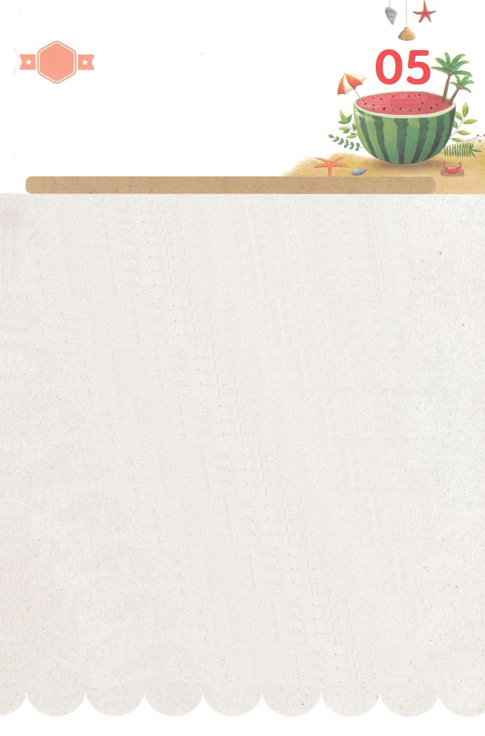

みことば　あんしょう

１３３とは、みことばを　１にち　３かい　３かいずつ　よめば

　　　　　　いっしゅうかんに　おぼえることが　できるという　いみです。

あまくて　ふしぎな　かみさまの　みことばを　まいにち　よみましょう。

よく　みえる　ところに　はっておいて　いっしゅうかん

くりかえし　よんで　みことばを　おぼえましょう

あま～い

１３３

**みると、わたしたちは　はたけで　たばを**

**たばねていました。すると　とつぜん、**

**わたしの　たばが　たちあがり、**

**しかも　まっすぐに　たっているのです。**

**みると、あなたがたの　たばが　まわりに**

**きて、わたしの　たばに**

**おじぎをしました。」(7)**

**ヨセフは　また、ほかの　ゆめを　みて、**

**それを　あにたちに　はなした。かれは、**

**「また、わたしは　ゆめを　みましたよ。**

**みると、たいようと　つきと　じゅういちの**

**ほしが　わたしを　ふしおがんで**

**いるのです」と　いった。(9)**

そうせいき３７しょう７，９せつの　みことば

げつようび

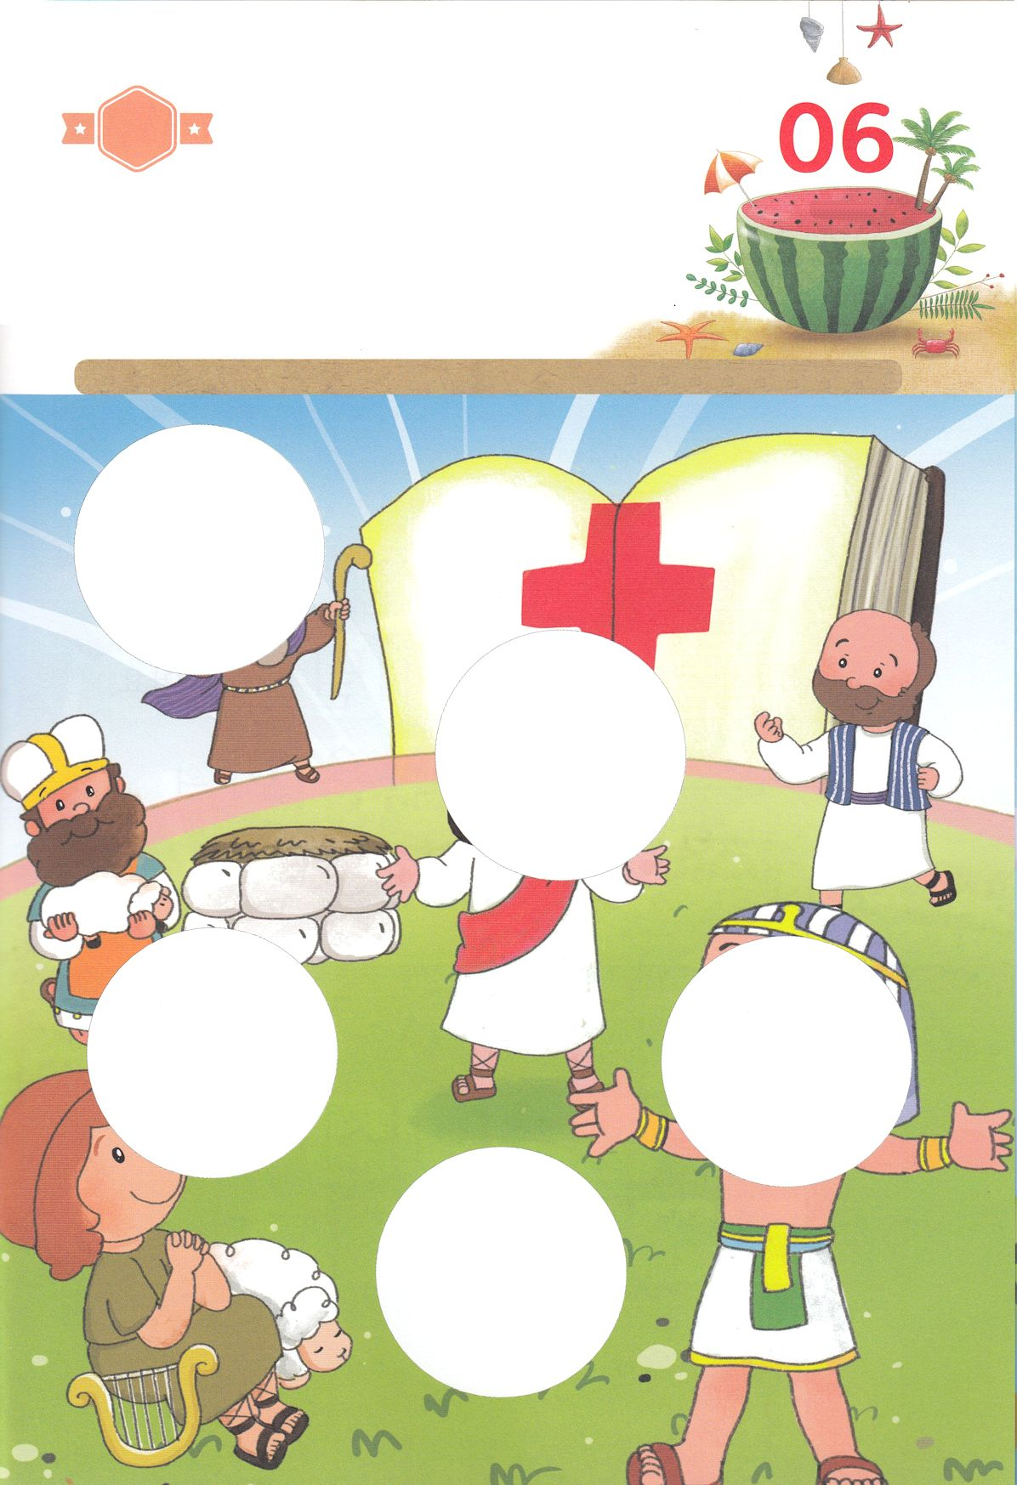

きりはりしよう

はるところ

はるところ

はるところ

はるところ

はるところ

きって　はりましょう

かみさまは　ふくいんが　うすくなる　ときごとに　レムナントを

とおして　はたらきを　なさいました。　いまも　つみと　し　から

じゆうにする　イエス・キリストの　けいやくを　もって　くずれていく

よのなかに　こたえを　あたえられます。　せいしょの　まことの

レムナントは　だれでしょうか。　したの　えを　みて

あいている　ぶぶんに　つぎの　ページの　えを　はって

かくにんしましょう。

かようび

ちょき　ちょき

　じゅんびする　もの：　はさみ　のり　つぎのページ

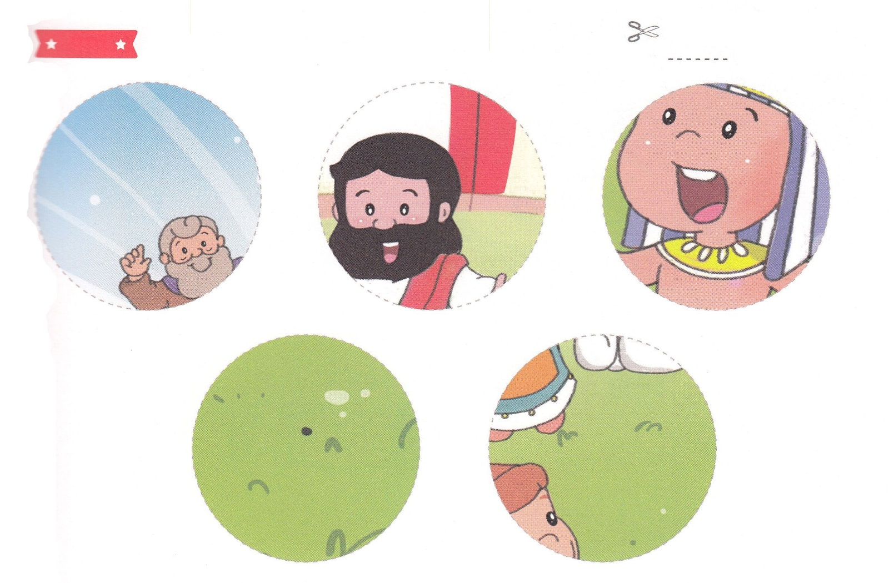

ふろく　　　　　　　　　　　　　　　　　　　　　　　　　　　　　　　　　　　　　　はさみで　きりましょう

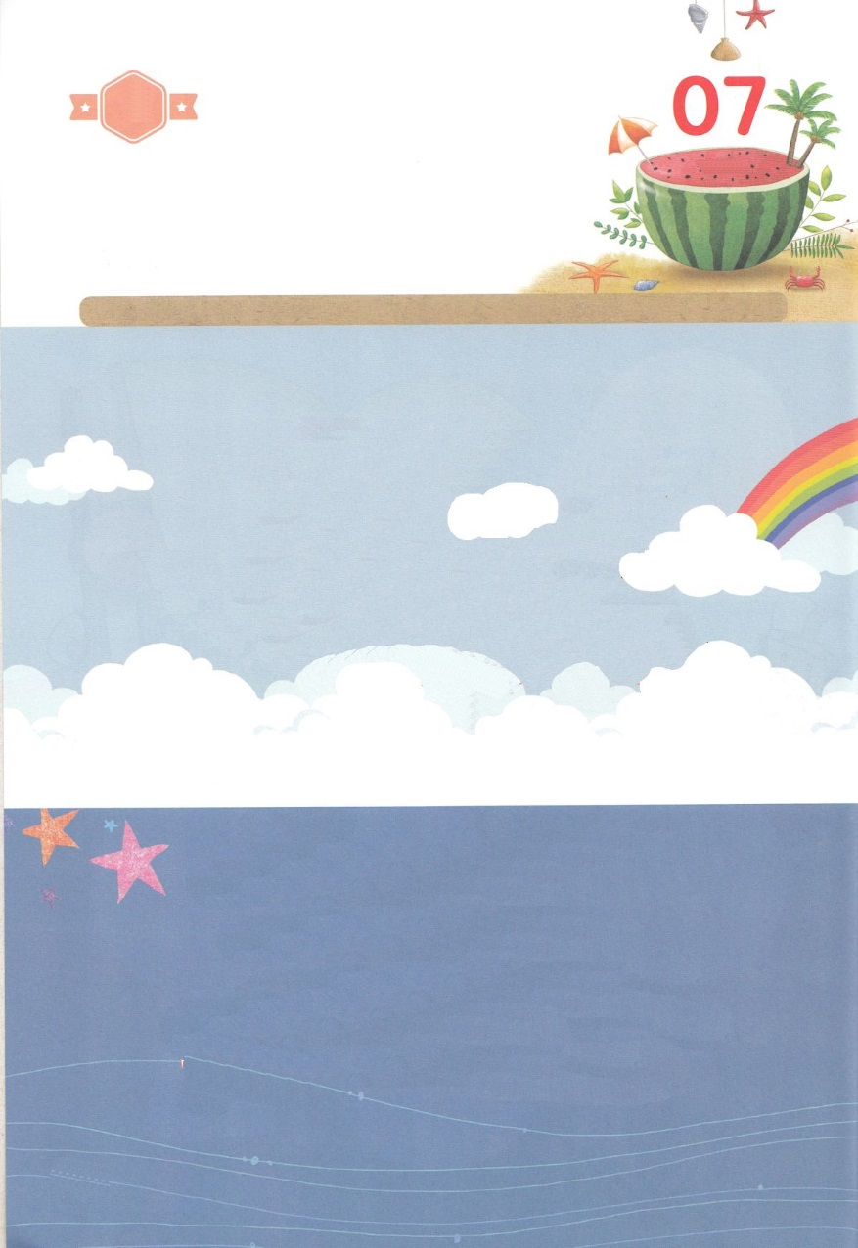

かくしんさがし

せいしょの　なかの　レムナントたちは、

みんな　かみさまと　ともにいる　おくぎを

あじわっていました。

その　ちからによって　せかいふくいんかの

ゆめを　なしとげました。

　かみさまは　わたしたちにも　そのちからを

あたえてくださいます。

　それが、ふくいんである

「イエス・キリスト」です。

すいようび

はーい！

わたしです！

かくしんの　ないようを　こころに　きざみましょう

きょうも　パパとママと　いっしょに　れいはいしましょう。

きょうの　みことばで　じゅうような　たんごを　もういちど

かんがえてみましょう。

したの　ないようを　よんで　じゅうような　たんごを

うえから　なぞって　かきましょう。

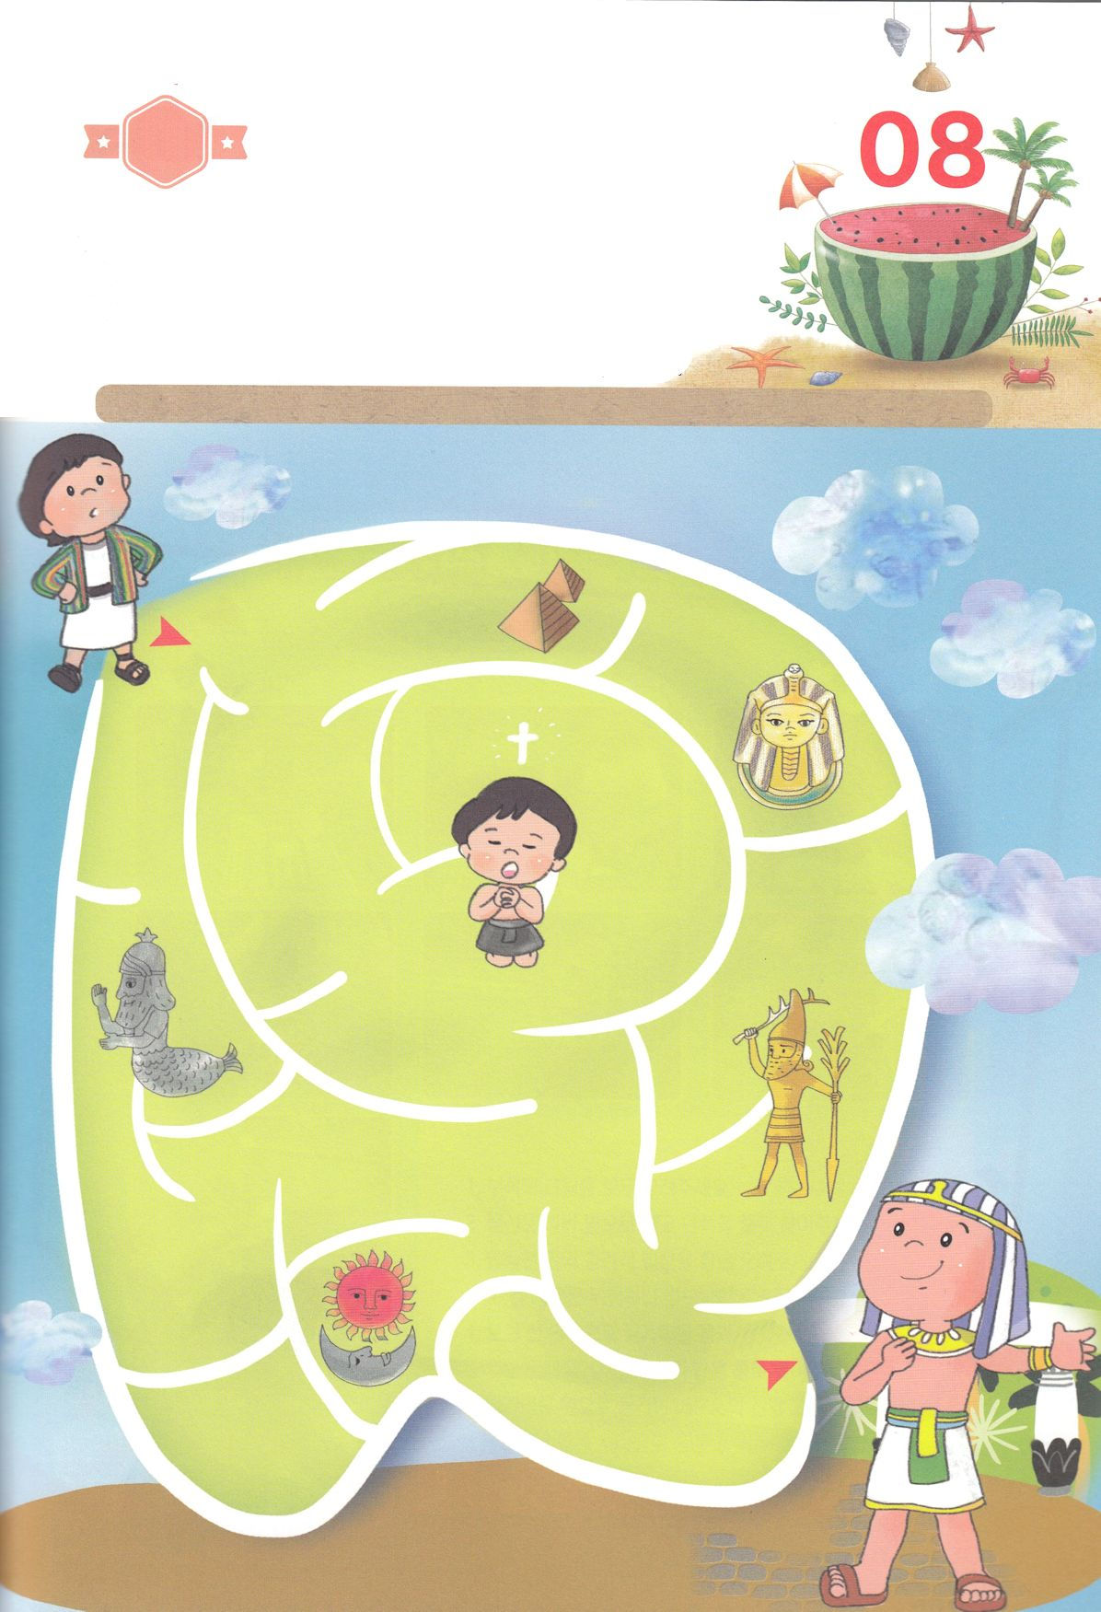

さがして　いろをぬろう

かくれている　えを　みつけたり　きれいに　いろを

ぬったり　しましょう

　　いま　わたしたちが　いきている　このせかいには　かみさまを　しらない

　　ようにさせる　おおくの　ぶんかが　あります。　たくさんの　ひとが

　　そのぶんかに　おちいっています。　かみさまに　であった　わたしたちは

　　かみさまが　ない　ぶんかに　ながされないで　かみさまの　なかで

　　まことの　ふくいんを　あじわいましょう。その　みちを　いった　ヨセフに

したがって　めいろの　みちを　すすんで　ゴールに　いきましょう

どこ？

**ゴール**

**スタート**

もくようび

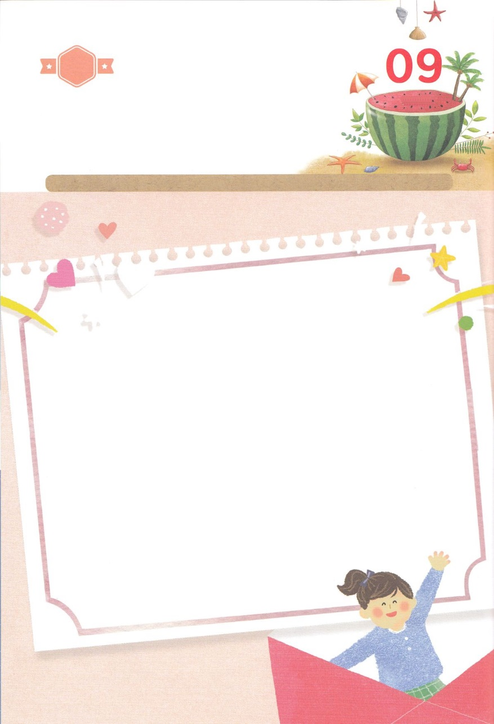

ひょうげんしよう

パパとママと　いっしょに　おはなしして

かみさまが　よろこばれる　かんがえ　ことば　こうどうを

えで　ひょうげんしましょう。

ヨセフは　パロおうの　まえでも　まったく　ふるえることなく　しゅなる

かみさまが　いきておられることを　みせました。　わたしたちも　ヨセフの

ように　だいたんに　かみさまを　じまんして　イエスさまを　つたえる

でんどうしゃに　なりましょう。　どのように　つたえたら　よいのか

パパとママと　いっしょに　はなしを　して　えか　じで　ひょうげんしましょう。

ひそひそ

きんようび

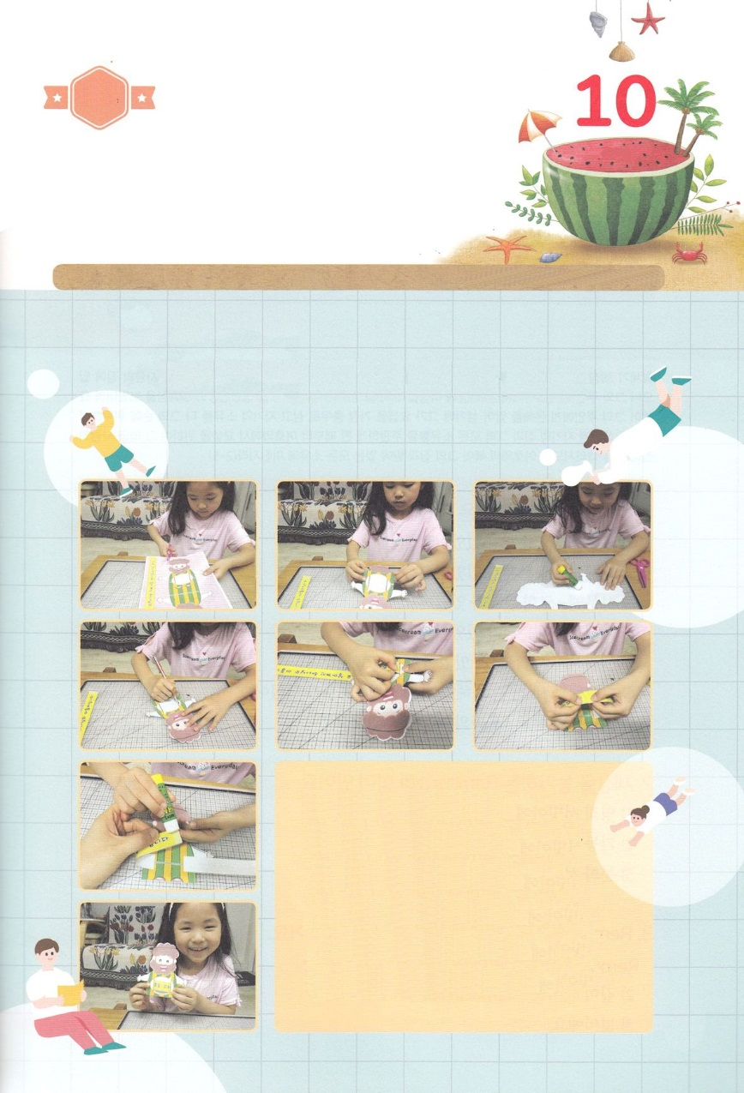

ワーク

たのしい　ワークをして　いっしゅうかんの　みことばを

こころに　きざみましょう

おんなの　しそん　キリストとして　こられた　イエスさま、すぎこしの

こひつじである　イエスさま、　インマヌエル　すくいぬしとして

こられた　イエスさま！　わたしたちの　くちから　「あなたは

いける　かみの　みこ　キリストです！」（マタイ16:16）と

こくはくしましょう。したの　ワークをして　レムナントに

あたえられた　かみさまの　けいやくを　こころに　きざみましょう。

じゅんびするもの　│　はさみ、のり、つぎのページ

ペテロのように

しんこうこくはくを　しよう！

　　　　　　　　　　　　　　　　　　　　１．つぎのページの　えを　すべて　きりぬきます

　　　　　　　　　　　　　　　　　　　　２．てんせんに　したがって　はんぶんに　おって

　　　　　　　　　　　　　　　　　　　　　　うちがわに　のりを　はりましょう

　　　　　　　　　　　　　　　　　　　　３．ふきだしの　なかに　ある　てんせんを　カッターで

　　　　　　　　　　　　　　　　　　　　　　きりましょう

　　　　　　　　　　　　　　　　　　　　　＊カッターを　つかうときは　パパかママに

　　　　　　　　　　　　　　　　　　　　　　てつだって　もらいましょう

　　　　　　　　　　　　　　　　　　　　４．きった　せんに　もじの　かいた　おびを　とおします

　　　　　　　　　　　　　　　　　　　　５．えを　ひっくりかえして　もじの　かいた　おびの

　　　　　　　　　　　　　　　　　　　　　　はしを　のりで　はります

　　　　　　　　　　　　　　　　　　　　６．もじの　かいた　おびを　まえから　みたら

　　　　　　　　　　　　　　　　　　　　　　ペテロの　しんこう　こくはくの　じが　でます

　　　　　　　　　　　　　　　　　　　　７．パパとママと　いっしょに　わたしたちも　しんこう

　　　　　　　　　　　　　　　　　　　　　　こくはくを　しましょう

パッパ

パッパ

どようび

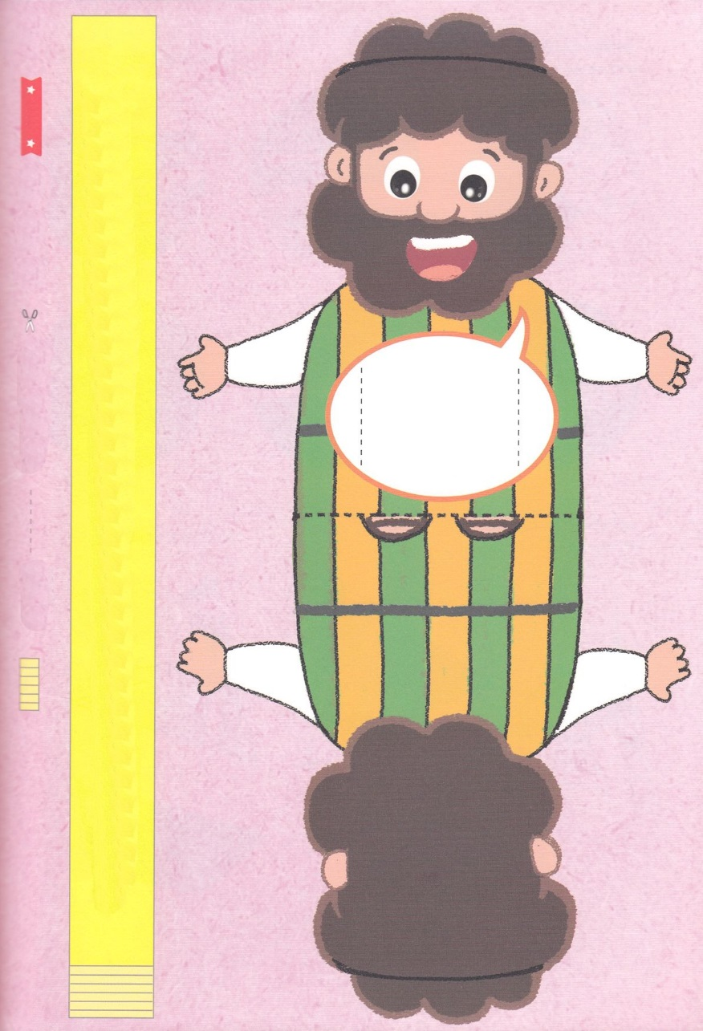

あなたは　いける　かみのみこ　キリストです

のりづけ

かー

ふろく　　　　　　　　　　　　　　　　　　はさみで　きりましょう　　　　　　　　　　　カッターできるぶぶん　　　のりづけ

かー